**PPROPOSAL SKRIPSI**

**SISTEM INFORMASI PEMINJAMAN BERBASIS WEB**

**STUDI KASUS : KOPERASI NGUDI RAHAYU TULUNGAGUNG**



**OLEH:**

**TABITHA SONIA AYUDEA**

**72160036**

**PROGRAM STUDI SISTEM INFORMASI**

**FAKULTAS TEKNOLOGI INFORMASI**

**UNIVERSITAS KRISTEN DUTA WACANA**

**2020**

DAFTAR ISI

DAFTAR GAMBAR 5

HALAMAN PENGESAHAN 6

BAB 1 7

PENDAHULUAN 7

1.1 Latar Belakang 7

1.2 Rumusan Masalah 8

1.3 Batasan Masalah 8

1.4 Spesifikasi Sistem 8

1.4.1 Spesifikasi Aplikasi / Program 8

1.4.2 Spesifikasi Perangkat Lunak 8

1.4.3 Spesifikasi Perangkat Keras: 8

1.4.4 Spesifikasi Kecerdasan Pembangun 9

1.4.5 Spesifikasi Kecerdasan Pengguna Aplikasi 9

1.5 Tujuan Penelitian 9

1.6 Metodologi Penelitian 9

1.6.1 Perencanaan Sistem 10

1.6.2 Pengumpulan Data 11

a. Observasi 11

b. Wawancara 11

c. Studi Pustaka 11

1.6.3 Perancangan Sistem 11

1.6.4 Pembuatan Sistem 11

1.6.5 Pengujian 12

1.6.6 Implementasi 12

1.7 Sistematika Penulisan 12

BAB 2 14

LANDASAN TEORI 14

2.1 Tinjauan Pustaka 14

2.2 Landasan Teori 14

2.2.1 Koperasi Simpan Pinjam 14

a. Koperasi 14

b. Koperasi Simpan Pinjam 15

c. Nilai - Nilai Koperasi 15

d. Prinsip Koperasi 15

e. Syarat dan Ketentuan Pinjam 16

f. Syarat Dan Ketentuan Menjadi Anggota 17

2.3 Sistem Informasi Simpan Pinjam 17

2.3.1 Sistem Informasi 17

2.4 Pemrograman Berbasis Web 17

2.4.1 Website 17

2.4.2 PHP 18

2.4.3 HTML 18

2.5 Basis Data Simpan Pinjam 18

2.5.1 Basis Data 18

2.5.2 ERD 19

BAB 3 20

ANALISIS DAN PERANCANGAN SISTEM 20

3.1 Tinjuaan Umum 20

3.2 Analisis Sistem 20

3.2.1 Kebutuhan Data 20

3.2.2 Proses Bisnis 20

3.3 Perancangan Sistem 21

3.3.1 Rancangan Activity Diagram 21

3.3.2 Desain Interface 24

a. Halaman Login 24

b. Halaman Utama 25

c. Halaman Anggota 26

d. Halaman Tambah Data Anggota 27

e. Halaman Pinjaman 27

f. Halaman Tambah Pinjaman 28

g. Halaman Data Angsuran 29

h. Halaman Tambah Angsuran 30

i. Halaman Laporan 31

k. Halaman Laporan Data Pinjaman 32

l. Halaman Laporan Data Angsuran 33

DAFTAR PUSTAKA 34

# 

# DAFTAR GAMBAR

Gambar 1-1. Alur Pengembangan Sistem 10

Gambar 3-1. Alur Daftar Anggota 21

Gambar 3-2. Alur Peminjaman 22

Gambar 3-3. Alur Pengembalian/Angsuran 23

Gambar 3-4. Halaman Login 24

Gambar 3-5. Halaman Utama 25

Gambar 3-6. Halaman Anggota 26

Gambar 3-7. Halaman Tambah Data Anggota 27

Gambar 3-8. Halaman Pinjaman 27

Gambar 3-9. Halaman Tambah Data Pinjaman 28

Gambar 3-10. Halaman Data Angsuran 29

Gambar 3-11. Halaman Tambah Data Pinjaman 30

Gambar 3-12. Halaman Laporan 31

Gambar 3-13. Halaman Laporan Data Anggota 31

Gambar 3-14. Halaman Laporan Data Pinjaman 32

Gambar 3-15. Halaman Laporan Data Angsuran 33

# HALAMAN PENGESAHAN

Judul Proposal Skripsi : Sistem Informasi Peminjaman Berbasis Web

Studi Kasus Koperasi Ngudi Rahayu Tulungagung

Nama Mahasiswa : Tabitha Sonia Ayudea

NIM : 72160036

Fakultas : Teknologi Informasi

Prodi : Sistem Informasi

Telah diperiksa dan disetujui

Yogyakarta,

Mahasiswa yang Mengajukan Dosen Pembimbing

(Tabitha Sonia Ayudea) (Drs. Wimmie Handiwidjojo, MIT)

# BAB 1

# PENDAHULUAN

## Latar Belakang

Seiring dengan berkembangnya jaman, teknologi informasi juga mengalami kemajuan yang pesat. Dapat di buktikan dengan banyaknya perusahaan, maupun lembaga pemerintah maupun non pemerintah telah menggunakan teknologi informasi untuk membantu memberikan pelayanan secara cepat, tepat. Koperasi adalah lembaga usaha yang di kelola secara sukarela yang dibangun atas usaha bersama berdasarkan asas demokrasi ekonomi dan kekeluargaan. (Indrawati, 2016).

Koperasi Ngudi Rahayu merupakan salah satu organisasi sebagai unit kesejahteraan yang memiliki anggota dari berbagai elemen masyarakat dengan jumlah anggota yang tidak sedikit. Koperasi ini melayani jasa simpan pinjam kepada anggota maupun pengurus koperasi.

Saat ini koperasi Ngudi Rahayu dalam pengelolaan data simpan pinjam, proses transaksi perhitungan angsuran pinjaman, perhitungan tabungan tiap anggota masih dilakukan dan di catat secara manual. Kondisi tersebut dapat menimblkan permasalahan yaitu adanya kemungkinan kesalahan dalam penulisan pencatatan serta membutuhkan waktu dalam pencarian data.

Dalam mengatasi permasalahan tersebut, maka perlu dibuatnya suatu sistem informasi simpan pinjam berbasis *website* untuk melakukan pencatatan dan perhitungan simpan pinjam di Koperasi Ngudi Rahayu sehingga tidak terjadi kesalahan dalam penginputan data maupun perhitungan data.

## Rumusan Masalah

Berdasarkan latar belakang yang disajikan diatas maka permasalahan dapat di rumuskan yaitu: apakah kegiatan peminjaman dan pendaftaran anggota dapat dilakukan secara online menggunakan sistem informasi berbasis *website*?

## Batasan Masalah

Sistem informasi ini hanya mencangkup lingkup kerja bagian peminjaman, angsuran, dan anggota pada Koperasi Ngudi Rahayu, yang akan di kembangkan meliputi: pengelolaan data transaksi peminjaman anggota,pengelolaan data angsuran anggota, pengelolaan data anggota, beserta laporan transaksi pinjaman, angusuran.

## Spesifikasi Sistem

### Spesifikasi Aplikasi / Program

1. Program dapat mengelola peminjaman dan pengembalian/angsuran koperasi
2. Program dapat mengelola data anggota koperasi.
3. Program dapat memberikan informasi laporan data peminjaman, pengembalian/angusuran, dan data rekening macet anggota.

### Spesifikasi Perangkat Lunak

1. Sistem Operasi Windows10
2. Web Browser Google Crome
3. Visual Studio Code
4. XAMPP Win 32-6.6a lengkap dengan PHP, serta MySQL

### Spesifikasi Perangkat Keras:

1. Processor. Core I7-7500u CPU 2.7GHZ
2. RAM 4GB
3. Hardisk 1TB
4. Dual VGA : Nvidia Geforce GT 930MX 2GB
5. Intel HD Graphics 620

### Spesifikasi Kecerdasan Pembangun

1. Kemampuan dalam penggunaan bahasa pemrograman PHP dan SQL.
2. Kemampuan menggunakan aplikasi pengolahan data dan kata untuk membuat laporan dan mendukung analisis data.

### Spesifikasi Kecerdasan Pengguna Aplikasi

1. Pengguna dapat menggunakan komputer dan mengakses Internet.
2. Pengguna dapat mengerti istilah-istilah umum dalam aplikasi web.

## Tujuan Penelitian

Adapun tujuan penelitian ini yaitu membangun dan menghasilkan sebuah sistem yang dapat membantu pengurus koperasi dalam hal mengelola peminjaman dan pengembalian/angsuran pada koperasi dengan berbasis *website*.

## Metodologi Penelitian

Dalam melakukan penelitian pada Koperasi Simpan Pinjam studi kasus Koperasi Simpan Pinjam “Ngudi Rahayu” Tulungagung memiliki beberapa tahapan antara lain: Perenncanaan, Pengumpulan data, Perancangan, Pembuatan sistem, Pengujian, dan Implementasi yang dapat di ilustrasikan pada Gambar 1-1 dibawah ini:

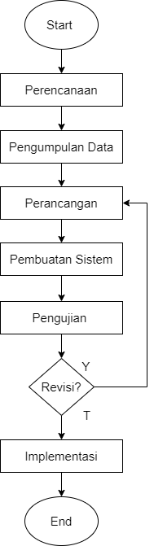

Gambar 1-1. Alur Pengembangan Sistem

### Perencanaan Sistem

Dalam pembuatan sistem informasi yang di butuhkan oleh user maka langkah pertama harus melakukan identfikasi kebutuhan Sistem Informasi Peminjaman berbasis web studi kasus Koperasi Simpan Pinjam Ngudi Rahayu Tulungagung dengan tujuan agar fitur di dalam sistem dapat digunakan semaksimal mungkin. Analisis masalah atau kebutuhan sistem yang ada di koperasi sudah dilakukan agar sistem dapat dikembangkan secara komputerisasi untuk membantu dan mempermudah pengurus koperasi mengelola data di Koperasi Simpan Pinjam Ngudi Rahayu Tulungagung.

### Pengumpulan Data

Pengumpulan data diperlukan untuk mengetahui apa saja kebutuhan sistem yang dibutuhkan user agar sistem dapat diimplementasikan. Data yang dikumpulkan untuk keperluan pengembangan sistem didapatkan dari, wawancara, observasi, dan studi pustaka.

### Observasi

Pengumpulan data dilakukan dengan metode observasi yaitu mengamati secara langsunng atau pengamatan langsung kegiatan-kegiatan transaksi peminjaman pada Koperasi Ngudi Rahayu Tulungagung.

### Wawancara

Wawancara yaitu metode pengumpulan data dengan cara tanya jawab untuk mendapatkan sebuah keterangan dan akan di proses agar dapat menghasilkan sebuah informasi. Penelitian ini dilakukan dengan mewawancarai pengurus yang ada di Koperasi Ngudi Rahayu Tulungagung.

### Studi Pustaka

Studi Pustaka yaitu pengumpulan data guna melengkapi keterangan yang dibutuhkan peneliti. Metode ini dapat diperoleh dari media cetak maupun elektronik. Peneliti harus membaca referensi atau artikel yang berhubungan dengan koperasi.

### Perancangan Sistem

Untuk mempermudah merancang sistem informasi yang sesuai dengan kebutuhan user maka penelitian ini akan menggunakan beberapa bantuan diagram, antara lain:*activity diagram, data flow diagram* (DFD), *flowchart, entity relationship diagram* (ERD), dan *mockup* antarmuka.

### Pembuatan Sistem

Pembuatan sistem akan di lakukan jika sudah melakukan perancngan sistem agar fitur yang di butuhkan sesuai dan dapat di gunakan secara maksimal oleh user. Sistem akan di kembanngkan dengan menggunakan Aplikasi Visual Studio Code untuk membangun sistem berbasis *website* dengan menggunakan bahasa PHP dan menggunakan PHPMyAdmin untuk pembuatan database.

### Pengujian

Pengujian dilakukan dengan tujuan untuk mengecek sistem yang sudah di buat. Pengecekan sistem akan di kerjakan oleh seorang user, kemudian dari hasil pengujian tersebut akan di gunakan seorang pengembang sistem untuk mendapatkan umpan balik dalam pengembangan sistem yang sudah di buat dengan maksud agar sistem dapat diperbaiki dari segi proses bisnis, fitur sistem, maupun interface yang masih belum sesuai dengan keinginan dan kebutuhan user.

### Implementasi

Setelah pembangunan sistem informasi sudah di buat,kemudian sudah melalui tahap pengujian dan user sudah mendapatkan kebutuhan akan sistem yang diinginkan maka sistem informasi sudah dapat di aplikasikan dan digunakan untuk membantu menyelesaikan masalah.

## Sistematika Penulisan

Sistematika penulisan dari skripsi ini terdiri dari beberapa bagian utama sebagai berikut :

1. **BAB 1 PENDAHULUAN**

Bab ini akan menjelaskan mengenai latar belakang, rumusan masalah, batasan masalah, spesifikasi sistem, tujuan penelitian, , metodologi penelitian, dan sistematika penulisan.

1. **BAB 2 LANDASAN TEORI**

Bab ini merupakan tinjauan pustaka yang berkaitan dengan Sistem Informasi Simpan Pinjam pada Koperasi Ngudi Rahayu Tulungagung dan landasan teori yang digunakan

1. **BAB 3 ANALISIS DAN PERANCANGAN SISTEM**

Bab ini merupakan analisis rancangan pada perangkat yang akan digunakan untuk membangun sistem dan juga berisi beberapa diagram.

1. **BAB 4 PENERAPAN DAN ANALISIS SISTEM**

Bab ini merupakan penjabaran hasil sistem yang dirancang, yaitu berupa tampilan program, teknik pengujian sistem, dan perangkat yang digunakan.

1. **BAB 5 PENUTUP**

Bab terakhir akan memuat kesimpulan isi dari keseluruhan uraian bab-bab sebelumnya dan saran-saran dari hasil yang diperoleh yang diharapkan dapat bermanfaat dalam pengembangan selanjutnya.

# BAB 2

# LANDASAN TEORI

## Tinjauan Pustaka

Penelitian berjudul “Sistem Informasi Simpan Pinjam Berbasis Web pada Koperasi Simpan Pinjam Tirta” sudah menerapkan sistem informasi berbasis *website*. Dari sistem yangs sebelumnya, peminjaman masih di dilakukan secara manual yaitu anggota datang langsung ke koperasi dan mengjukan peminjaman dengan mengisi data pada form yang telah di sediakan. hal tersebut dapat menimbulkan permasalahan yaitu data yang terinput kemungkinan bisa saja salah karena di lakukan pencatatan secara manual dan juga tidak efisien waktu. Setelah sistem informasi dibuat, adanya kesimpulan yaitu sistem dapat memabantu meminimalisir permasalahan dalam proses pendaftaran anggota, maupun transaksi simpan pinjam pada koperasi tersebut. (Lauwrintus, 2016)

## Landasan Teori

### Koperasi Simpan Pinjam

Koperasi simpan pinjam menyediakan layanan tabungan dan sekaligus memberikan pinjaman bagi anggotanya dengan bunga yang rendah. Pelayanan yang disediakan koperasi kepada anggota yaitu dalam bentuk simpanan pokok, simpanan wajib, simpanan sukarela merupakan sumber modal bagi koperasi.

1. **Koperasi**

Koperasi menurut Undang- Undang No.25 Tahun 1992 Pasal 1 angka 1 menyatakan bahwa: “Koperasi adalah badan usaha yang beranggotakan orang-seorang atau badan hukum koperasi dengan melandaskan kegiatannya berdasarkan prinsip koperasi sekaligus sebagai gerakan ekonomi rakyat yang berdasar atas asas kekeluargaan.”

1. **Koperasi Simpan Pinjam**

Menurut (Rocimah, 2015) pengertian Koperasi Simpan Pinjam ialah “Koperasi simpan pinjam ialah koperasi yang bergerak dalam lapangan usaha pembentukan modal melalui tabungantabungan para anggota secara teratur dan terus-menerus untuk kemudian dipinjamkan kepada para anggota dengan cara mudah, murah, cepat, dan tepat untuk tujuan produktif dan kesejahteraan.”

1. **Nilai - Nilai Koperasi**

Organisasi koperasi di Indonesia memiliki nilai - nilai yang sudah di atur dalam Undang – Undang Koperasi Baru No 17 tahun 2012 pasal (5) ayat (1-2) yaitu:

1. Kekeluargaan;
2. Menolong diri sendiri;
3. Bertanggung jawab;
4. Demokrasi;
5. Persamaan;
6. Berkeadilan; dan
7. Kemandirian.

Sumber: (Radiansystem, 2012)

1. **Prinsip Koperasi**

Koperasi di Indonesia memiliki beberapa prinsip untuk mengatur relasi antara anggota dengan pengurus koperasi agar terciptanya kenyamanan dan kepercayaan yang di atur pada Undang-Undang Koperasi Baru No 17 tahun 2012 pasal (6) ayat (1) sebagai berikut :

1. Keanggotaan koperasi bersifat sukarela dan terbuka;
2. Pengawasan oleh anggota diselenggarakan secara demokratis;
3. Anggota berpartisipasi aktif dalam kegiatan ekonomi koperasi;
4. Koperasi merupakan badan usaha swadaya yang otonom, dan independen;
5. Koperasi menyelenggarakan pendidikan dan pelatihan bagi anggota, pengawas, pengurus, dan karyawannya, serta memberikan informasi kepada masyarakat tentang jati diri, kegiatan, dan kemanfaatan koperasi;
6. Koperasi melayani anggotanya secara prima dan memperkuat gerakan koperasi, dengan bekerja sama melalui jaringan kegiatan pada tingkat lokal, nasional, regional, dan internasional; dan
7. Koperasi bekerja untuk pembangunan berkelanjutan bagi lingkungan dan masyarakatnya melalui kebijakan yang disepakati oleh anggota.

Sumber: (Radiansystem, 2012)

1. **Syarat dan Ketentuan Pinjam**

Pada studi kasus Koperasi Simpan Pinjam “Ngudi Rahayu” Tulungagung memiliki beberapa syarat dan ketentuan dalam menjalankan proses bisnis simpan pinjam yang harus ditaati oleh setiap anggota antara lain:

1. Menjadi anggota aktif di Koperasi Simpan Pinjam “Ngudi Rahayu” Tulungagung minimal 3 bulan berturut – turut.
2. Jumlah pinjaman maksimal 3x (kali) simpanan, dan bagi anggota baru 2x (kali) simpanan.
3. Setiap pinjaman dipotong 3% dan di masukkan ke simpanan manasuka anggota yang bersangkutan.
4. Dalam hal tertentu pengurus akan melampirkan surat pernyataan / persetujuan keluarga.
5. Jasa keterlambatan 1% per 2 bulan keterlambatan angsuran dan di bayar pada bulan ke 3.
6. **Syarat Dan Ketentuan Menjadi Anggota**

Pada studi kasus Koperasi Simpan Pinjam “Ngudi Rahayu” Tulungagung memiliki beberapa syarat dan ketentuan jika akan menjadi anggota dalam koperasi tersebut antara lain:

1. Calon anggota wajib mengisi form yang berisi informasi data diri dan kesanggupan menjadi anggota yang diberikan pihak pengurus koperasi.
2. Calon anggota wajib membayar awal iuran pokok, iuran wajib dan iuran manasuka.

## Sistem Informasi Simpan Pinjam

### Sistem Informasi

Sistem Informasi merupakan suatu sistem yang dapat memenuhi kebutuhan dari kegiatan strategi suatu organisasi dan memiliki output berupa laporan-laporan yang diperlukan. (A. Mahaseptiviana, A. B. Tjandrarini, P. Sudarmaningtyas, 2013).

Menurut (Rahma, 2018) Sistem informasi yang digunakan koperasi pada umumnya merupakan sistem informasi akuntansi karena memiliki proses transaksi, buku besar, dan mengolah berbagai laporan akuntansi seperti: neraca, arus kas, dan laba-rugi.

## Pemrograman Berbasis Web

Menurut (Winarno, 2013) Program adalah suatu rangkaian instruksi-instruksi dalam bahasa komputer yang disusun secara logis dan sistematis dengan suatu bahasa pemrograman. Dimana bahasa pemrograman itu adalah perintah yang dimengerti oleh komputer untuk melakukan tugas tertentu.

### Website

Website adalah kumpulan dari halaman web yang memiliki sebuah domain yang mengandung informasi. Webiste dibangun atas dasar banyaknya website yang saling berhubugan maka bisa di artikan website adalah kumpulan dari berbagai halaman yang di gunakan untuk menampilkan sbuah informasi teks, gambar, suara baik bersifat statis maupun dinamis yang saling terkait. (Isa, Hartawan, 2017)

### PHP

Menurut (Sarwono, 2017) PHP adalah sebuah kepanjangan dari Hypertext Preposesor, Pengertian PHP yaitu sebuah bahasa pemrograman yang berupa kode atau script yang bisa ditambahkan pada HTML. PHP biasanya digunakan untuk merancang atau membuat dan juga memprogram sebuah web dinamis, meskipun web statis juga bisa. Bahasa pemrograman ini juga sering digunakan untuk membuat CMS, sedangkan CMS sendiri merupakan sebuah software yang memfasilitasi proses pembuatan dan publikasi konten pada sebuah website.

### HTML

Menurut (Rachmatullah, 2016) HTML adalah, (HyperText Markup Language) sebuah bahasa standar yang digunakan oleh browser Internet untuk membuat halaman dan dokumen pada sebuah Web yang kemudian dapat diakses dan dibaca layaknya sebuah artikel. HTMLjuga dapat digunakan sebagai link link antara file-file dalam situs atau dalam komputer dengan menggunakan localhost, atau link yang menghubungkan antar situs dalam dunia internet.

## Basis Data Simpan Pinjam

### Basis Data

Menurut (Hayyu Ratna Atikah; Sukadi , 2013) Basis data adalah suatu susunan/kumpulan data operasional lengkap dari suatu organisasi/perusahaan yang diorganisir/dikelola dan disimpan secara terintegrasi dengan menggunakan metode tertentu menggunakan komputer sehingga mampu menyediakan informasi optimal yang diperlukan pemakainya.

Basis data simpan pinjam yaitu kumpulan dari beberapa data berupa simpan pinjam anggota yang di kelola dan disimpan untuk kepentingan data suatu organisasi.

### ERD

Menurut (Puspitasari, 2015) ERD merupakan suatu model untuk menjelaskan hubungan antar data dalam basis data berdasarkan objek-objek dasar data yang mempunyai hubungan antar relasi. ERD untuk memodelkan struktur data dan hubungan antar data, untuk menggambarkannya digunakan beberapa notasi dan simbol.

# BAB 3

# ANALISIS DAN PERANCANGAN SISTEM



## Tinjuaan Umum

Koperasi Ngudi Rahayu didirikan pada tahun 1999 yang saat ini sudah memiliki 102 anggota dari berbagai elemen masyarakat dan 8 pegawai koperasi yang siap membantu anggota dalam melayani transaksi simpan pinjam.

## Analisis Sistem

### Kebutuhan Data

Pengumupan data dengan cara melakukan wawancara di Koperasi Ngudi Rahayu Tulungagung guna untuk memperoleh data yang di butuhkan, antara lain:

1. Data anggota Koperasi Ngudi Rahayu.
2. Data pinjaman anggota Koperasi Ngudi Rahayu.
3. Data angsuran anggota Koperasi Ngudi Rahayu.

### Proses Bisnis

1. **Anggota**

Untuk menjadi anggota Koperasi Ngudi Rahayu maka pemohon akan mengisikan form pendaftaran anggota. Kemudian pemohon akan membayar iuran wajib, iuran pokok dan iuran manasuka.

1. **Pinjaman**

Untuk mengajukan pinjaman pada koperasi Ngudi Rahayu, anggota harus mengisikan formulir permohonan peinjaman ke bendahara. Kemudian setelah anggota mengajukan permohonan maka akan di proses melalui rapat pengurus koperasi dan setelah di verifikasi oleh rapat pengurus, anggota dapat melakukan proses peminjaman di koperasi. Setiap peminjaman akan di potong sebesar 3% dan di masukkan ke simpanan manasuka anggota yang bersangkutan**.**

1. **Angsuran**

Untuk mengangsur pinjaman koperasi yaitu anggota datang secara langsung ke Koperasi Ngudi Rahayu dan menemui bendahara. Kemudian anggota akan membayar angsuran pinjaman dan bendahara akan mencatat di buku angsuran koperasi dan buku saku angsuran anggota sampai anggota melunasi pinjaman pada koperasi.

## Perancangan Sistem

### Rancangan Activity Diagram

1. **Alur Daftar Anggota**

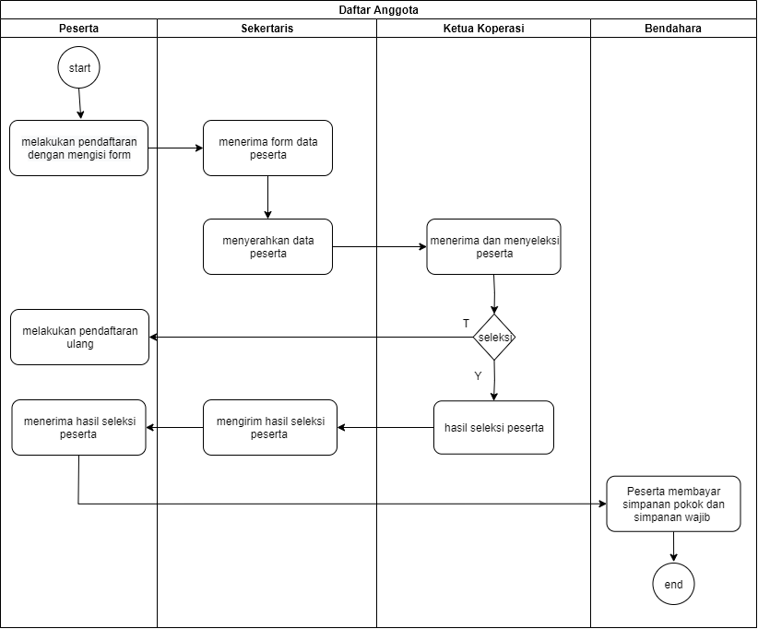

Gambar 3-1. Alur Daftar Anggota

1. **Alur Peminjaman**

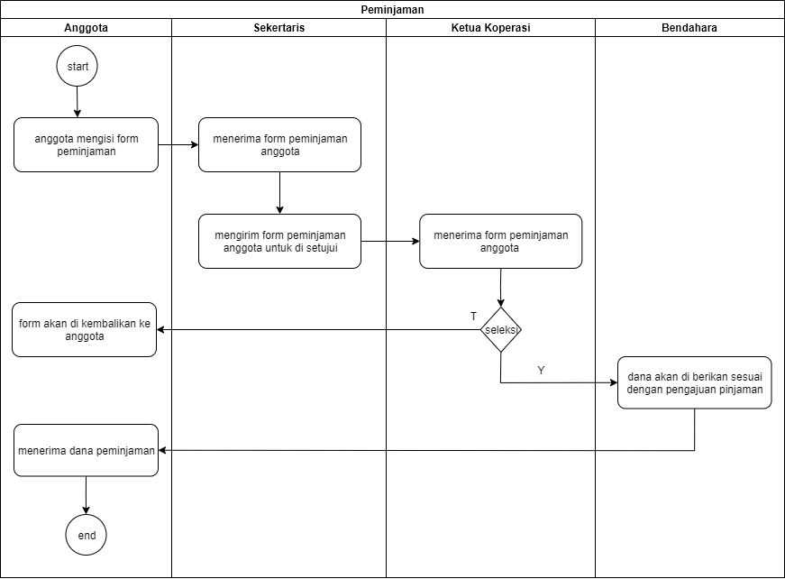

Gambar 3-2. Alur Peminjaman

1. **Alur Pengembalian / Angsuran**

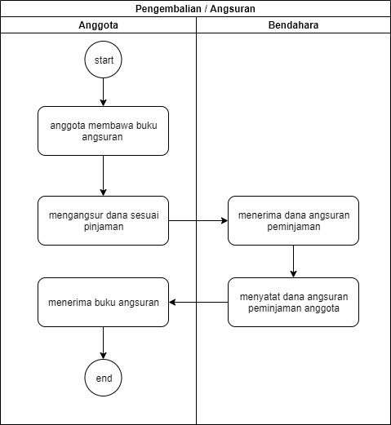

Gambar 3-3. Alur Pengembalian/Angsuran

### Desain Interface

1. **Halaman Login**

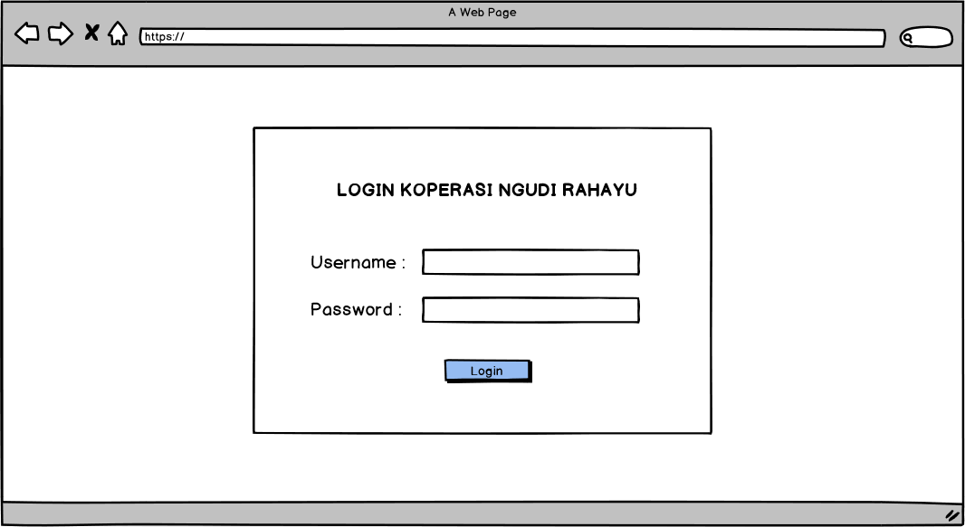

Gambar 3-4. Halaman Login

Halaman Login adalah halaman login yang memiliki fungsi sebagai portal akses untuk masuk ke dalam website koperasi Ngudi Rahayu. Pada website Koperasi Ngudi Rahayu memiliki hak akses untuk masuk kedalam sistem yaitu sebagai admin dan anggota. Halaman Login Koperasi Ngudi Rahayu memiliki *textbox* pada *username* dan *password* guna untuk meninputkan username dan *password* yang telah dibuat *user* dan terdapat tombol *Login* untuk mengakses masuk ke dalam sistem. Setelah tombol login di klik dan berhasil maka sistem akan mengarahkan *user* masuk ke Halaman Utama.

1. **Halaman Utama**

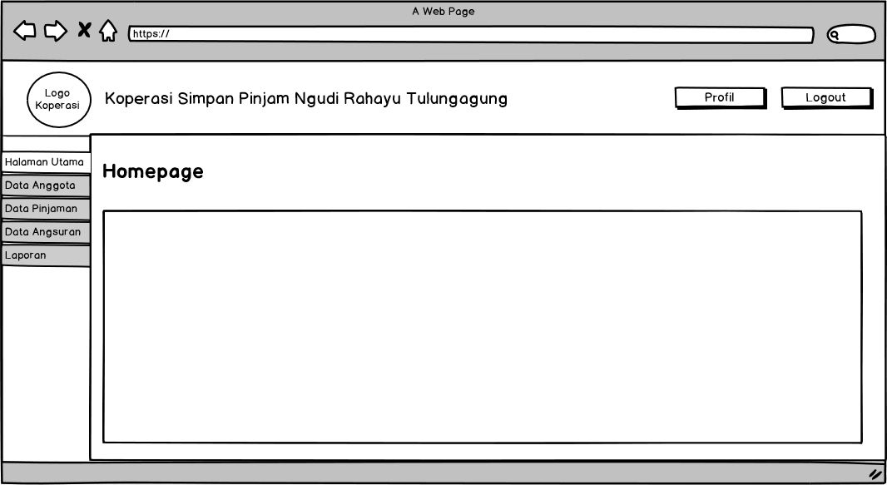

Gambar 3-5. Halaman Utama

Halaman Utama adalah halaman utama yang memiliki fungsi sebagai portal untuk mengakses fitur pada website koperasi Ngudi Rahayu sesuai hak akses tertentu. Halaman utama Koperasi Ngudi Rahayu memiliki *layout* pada bagian atas berisi logo Koperasi dan judul website “Koperasi Simpan Pinjam Ngudi Rahayu Tulungagung” kemudian pada ujung kiri terdapat tombol profil yang berisi data diri *user* dan tombol *logout* berfungsu untuk keluar dari *website. Layout* pada bagian kiri berisi fitur yang berisi menu halaman utama, data anggota, data pinjaman, data angsuran, dan laporan. Sedangkan *layout* pada bagian tengah berisi tentang profil Koperasi Simpan Pinjam Ngudi Rahayu Tulungagung.

1. **Halaman Anggota**

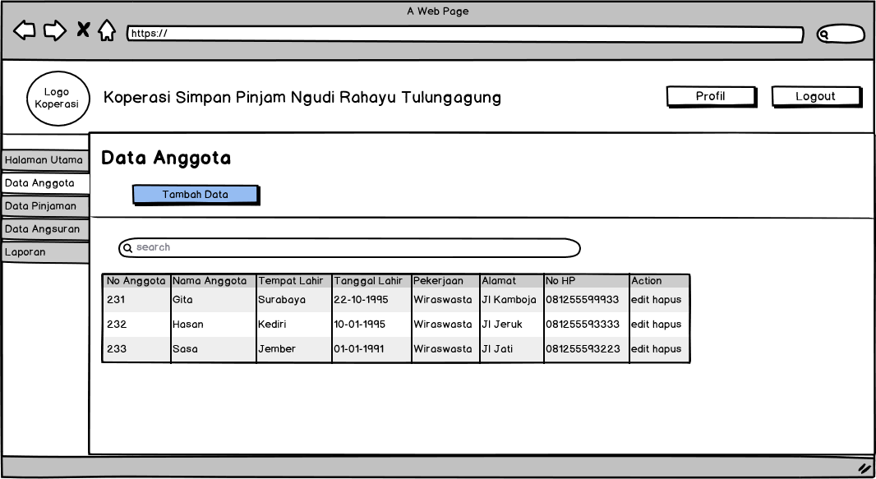

Gambar 3-6. Halaman Anggota

Halaman anggota akan tampil jika *user* mengklik tombol pada menu data anggota di *layout* bagian kiri. Halaman Anggota yang memiliki fungsi sebagai portal untuk melihat data – data angggota di Koperasi Ngudi Rahayu. Pada halaman anggota memiliki fitur tambah anggota guna untuk melakukan penambahan data anggota baru. Pada bagian tengah layout berisi *textbox search* untuk mencari data anggota yang diinginkan dan juga memiliki tabel data diri anggota Koperasi Ngudi Rahayu.

1. **Halaman Tambah Data Anggota**

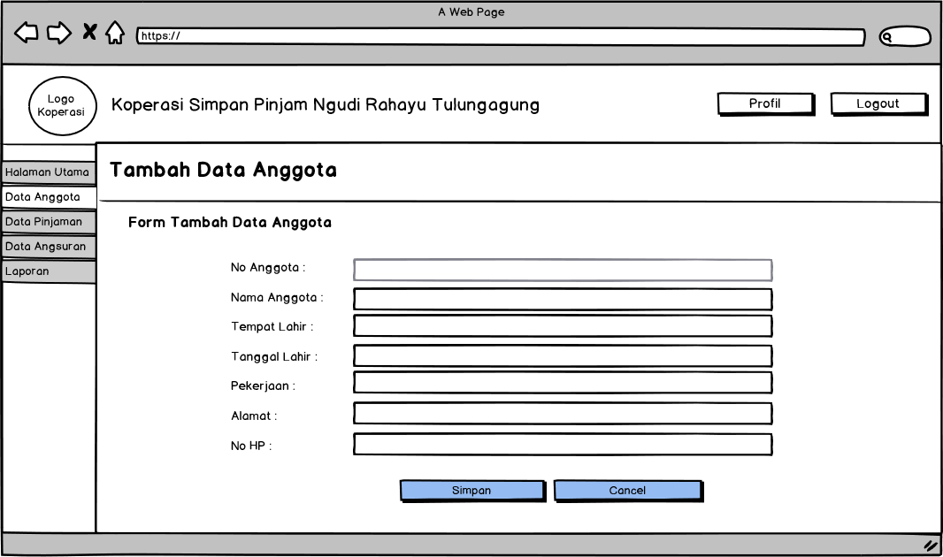

Gambar 3-7. Halaman Tambah Data Anggota

Jika *user* mengklik tombol tambah data pada Halaman Data Anggota maka akan tampil Halaman Tambah Data Anggota. Pada bagian tengah *layout* berisi *form* tambah data anggota terdiri dari nama anggota, tempat dan tanggal lahir, pekerjaaan, alamat, no HP. Pada *form* tersebut terdapat tombol simpan dan *cancel*, jika *user* mengklik tombol simpan maka sistem akan menyimpan data anggota dan menampilkan data anggota pada tabel data anggota yang ada pada halaman data anggota.

1. **Halaman Pinjaman**

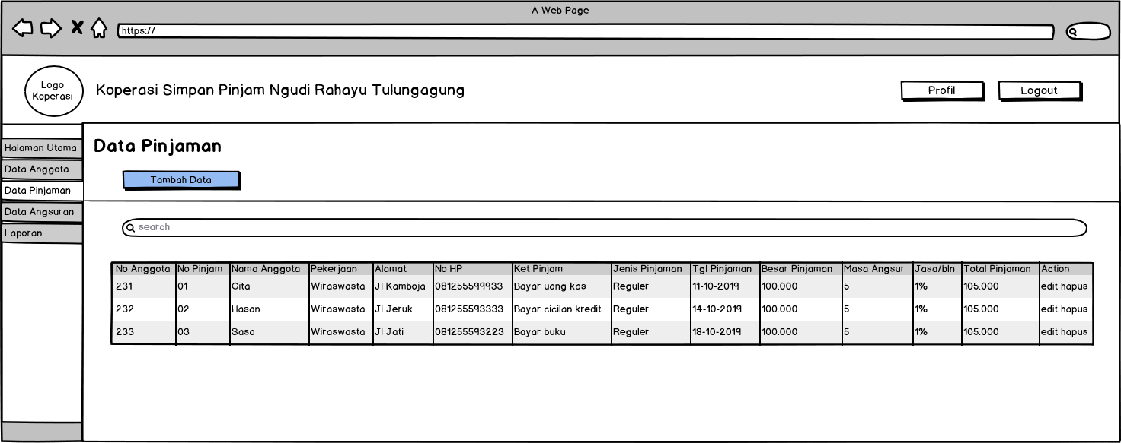

Gambar 3-8. Halaman Pinjaman

Halaman Data Pinjaman akan tampil jika *user* mengklik tombol pada menu data anggota di *layout* bagian kiri. Halaman Data Pinjaman yang memiliki fungsi sebagai portal untuk melihat data – data peminjaman angggota di Koperasi Ngudi Rahayu. Pada Halaman Data Pinjaman memiliki fitur tambah pinjaman guna untuk melakukan penambahan data peminjaman anggota. Pada bagian tengah layout berisi *textbox search* untuk mencari data peminjaman anggota yang diinginkan dan juga memiliki tabel data pinjaman anggota Koperasi Ngudi Rahayu.

1. **Halaman Tambah Pinjaman**

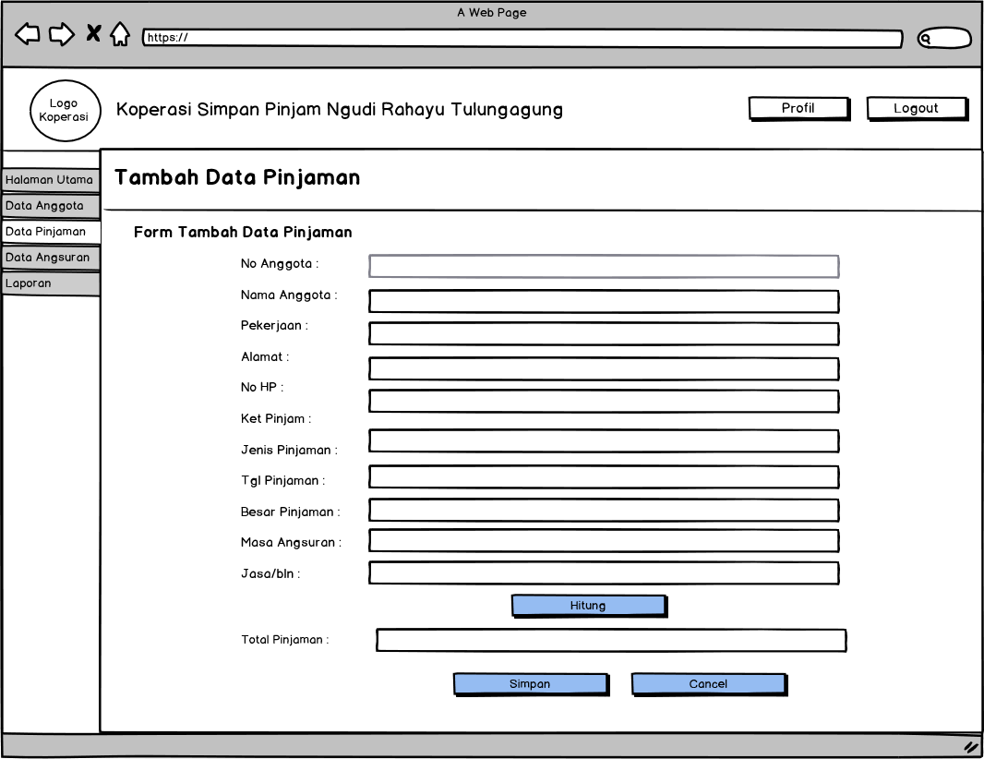

Gambar 3-9. Halaman Tambah Data Pinjaman

Jika *user* mengklik tombol tambah data pada Halaman Data Peminjaman maka akan tampil Halaman Tambah Data Peminjaman. Pada bagian tengah *layout* berisi *form* tambah data peminjaman terdiri dari nama anggota, pekerjaaan, alamat, no HP, keterangan pinjam, jenis pinjaman, tanggal pinjaman, besar pinjaman, besar pijaman, masa angsuran, jasa/bulan dan total pinjaman. Pada *form* tersebut terdapat tombol hitung untuk menghitung total peminjaman, tombol simpan untuk menyimpan data pinjaman serta tombol *cancel.*

1. **Halaman Data Angsuran**

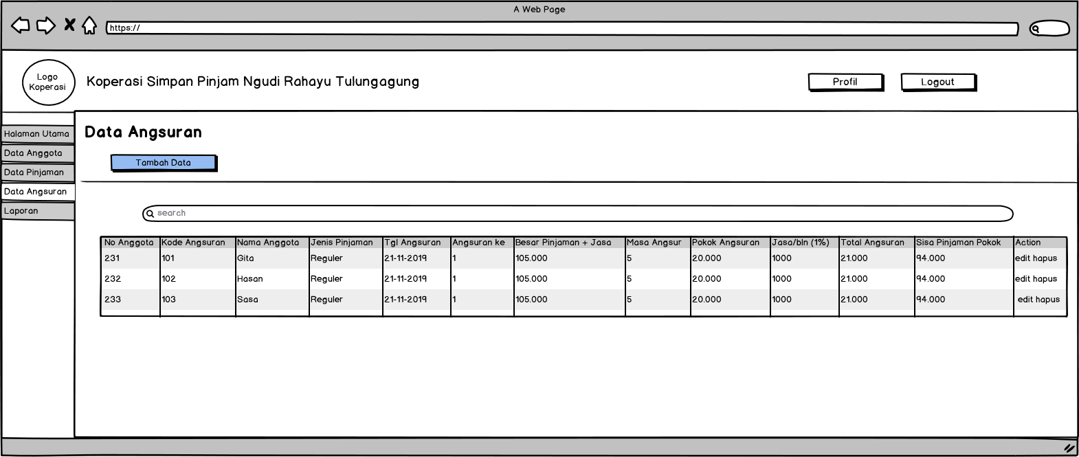

Gambar 3-10. Halaman Data Angsuran

Halaman Data Angsuran akan tampil jika *user* mengklik tombol pada menu data angsuran di *layout* bagian kiri. Halaman Data Pinjaman yang memiliki fungsi sebagai portal untuk melihat data – data angsuran angggota di Koperasi Ngudi Rahayu. Pada Halaman Data Angsuran memiliki fitur tambah angsuran guna untuk melakukan penambahan data angsuran anggota. Pada bagian tengah layout berisi *textbox search* untuk mencari data peminjaman anggota yang diinginkan dan juga memiliki tabel data angsuran anggota Koperasi Ngudi Rahayu.

1. **Halaman Tambah Angsuran**

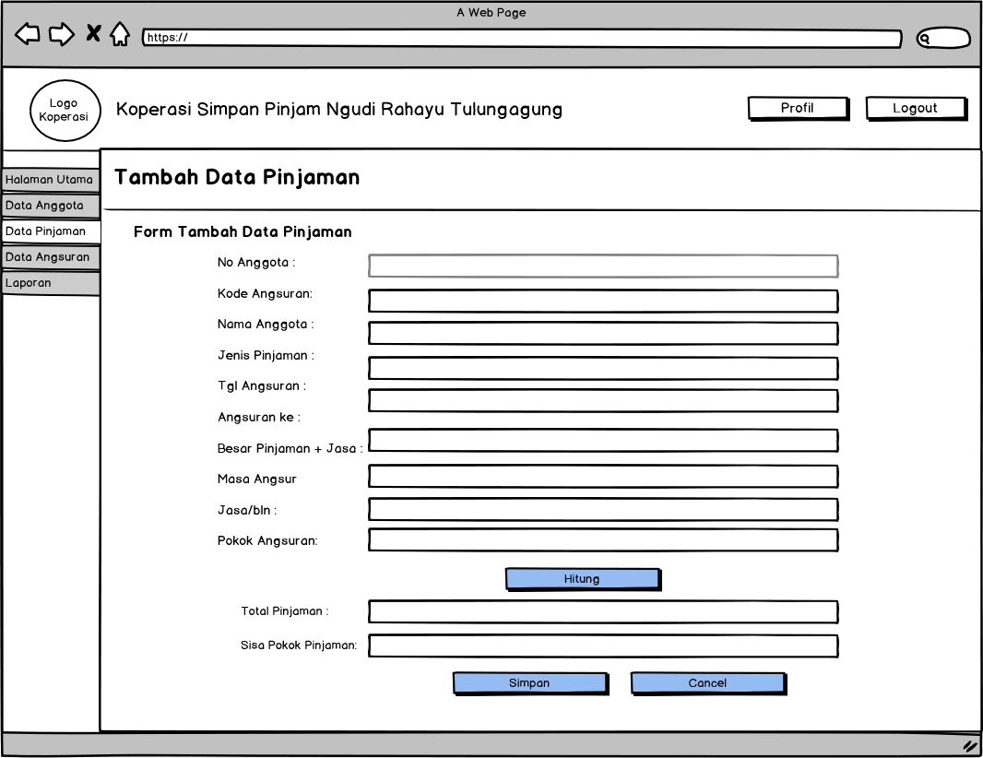

Gambar 3-11. Halaman Tambah Data Pinjaman

Jika *user* mengklik tombol tambah data pada Halaman Data Angsuran maka akan tampil Halaman Tambah Data Angsuran. Pada bagian tengah *layout* berisi *form* tambah data angsuran terdiri dari nama anggota, jenis pinjaman, tanggal pinjaman, angsuran ke, besar pinjaman + jasa, masa angsuran, jasa/bulan dan pokok angsuran. Pada *form* tersebut terdapat tombol hitung untuk menghitung total peminjaman, tombol simpan untuk menyimpan data pinjaman serta tombol *cancel.*

1. **Halaman Laporan**

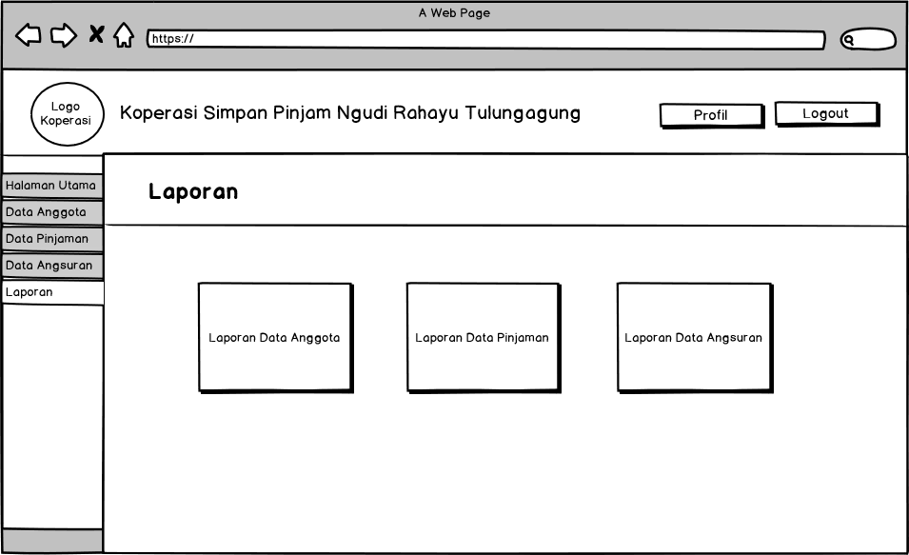

Gambar 3-12. Halaman Laporan

Halaman Data Laporanakan tampil jika *user* mengklik tombol pada menu data laporandi *layout* bagian kiri. Halaman Data Laporanyang memiliki fungsi sebagai portal untuk melihat data – data laporanangggota di Koperasi Ngudi Rahayu. Pada bagian tengah *layout* terdapat 3 menu utama yaitu laporan data anggota, laporan data pinjaman, laporan data angsuran.

1. **Halaman Laporan Data Anggota**

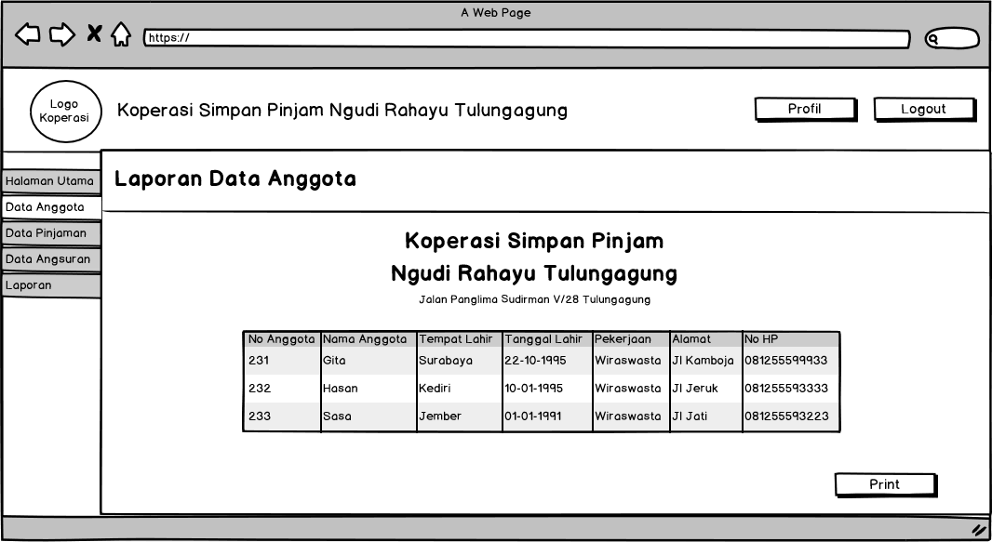

Gambar 3-13. Halaman Laporan Data Anggota

Jika *user* mengklik menu Laporan Data Anggota pada Halaman Laporan maka akan tampil Laporan Data Anggota. Pada bagian tengah *layout* berisi tabel laporan data anggota*.* Pada halaman tersebut ada tombol *print* yang digunakan untuk mencetak laporan data anggota sebagai hasil *output* dari Koperasi Ngudi Rahayu Tulungagung.

1. **Halaman Laporan Data Pinjaman**

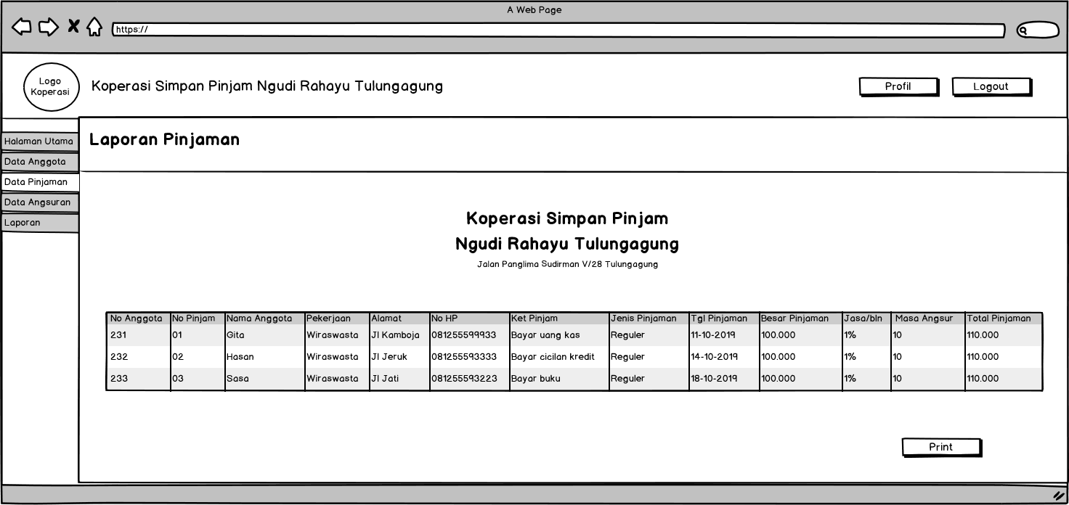

Gambar 3-14. Halaman Laporan Data Pinjaman

Jika *user* mengklik menu Laporan Data Pinjamanpada Halaman Laporan maka akan tampil Laporan Data Pinjaman. Pada bagian tengah *layout* berisi tabel laporan data pinjaman anggota*.* Pada halaman tersebut terdapat tombol *print* yang digunakan untuk mencetak laporan data pinjaman sebagai hasil *output* dari Koperasi Ngudi Rahayu Tulungagung.

1. **Halaman Laporan Data Angsuran**

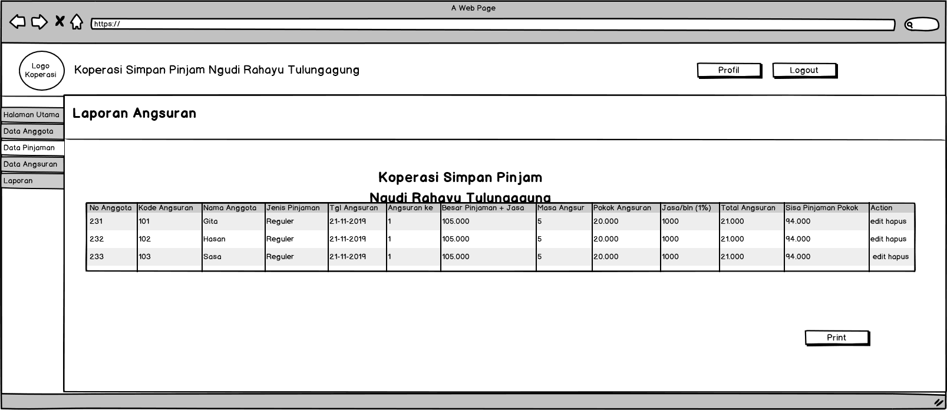

Gambar 3-15. Halaman Laporan Data Angsuran

Jika *user* mengklik menu Laporan Data Angsuranpada Halaman Laporan maka akan tampil Laporan Data Angsuran. Pada bagian tengah *layout* berisi tabel laporan data angsurananggota*.* Pada halaman tersebut terdapat tombol *print* yang digunakan untuk mencetak laporan data angsuransebagai hasil *output* dari Koperasi Ngudi Rahayu Tulungagung.

# DAFTAR PUSTAKA

(n.d.). Retrieved from etheses.uin-malang.ac.id: http://etheses.uin-malang.ac.id/312/6/10220018%20Bab%202.pdf

A. Mahaseptiviana, A. B. Tjandrarini, P. Sudarmaningtyas. (2013). Jurnal Sistem Informasi. *ANALISIS DAN PERANCANGAN SISTEM INFORMASI PENJUALAN AIR MINUM PADA CV. AIR PUTIH*.

Adrianti. (2010). Retrieved from http://adrianti.staff.gunadarma.ac.id/Downloads/files/37910/Konsep-SI+-+1.pdf

Guru, R. (2018, August 25). *Pengertian Basis Data dan Sistem Basis Data, Definisi, Tujuan, Fungsi dan Komponennya*. Retrieved from ruangguru: https://www.ruangguru.co.id/pengertian-basis-data-dan-sistem-basis-data-definisi-tujuan-fungsi-dan-komponennya/

Hasyim, Hidayah, Latisuro. (2014). Rancang Bangun Sistem Informasi Koperasi Berbasis Web pada Koperasi Warga Baru MTs N 17 Jakarta.

Hayyu Ratna Atikah; Sukadi . (2013, Oktober). SISTEM INFORMASI SIMPAN PINJAM PADA KOPERASI WANITA PUTRI HARAPAN DESA JATIGUNUNG KECAMATAN TULAKAN. *IJNS – Indonesian Journal on Networking and Security*, 27.

Indrawati. (2016). *SISTEM INFORMASI SIMPAN PINJAM PADA KOPERASI SEDIA KEC.TANGEN MENGGUNAKAN PHP MYSQL DAN SMS GATEWAY*.

Isa, Hartawan. (2017). Jurnal Ilmiah Ilmu Ekonomi. *PERANCANGAN APLIKASI KOPERASI SIMPAN PINJAM BERBASIS WEB (STUDI KASUS KOPERASI MITRA SETIA)*.

Lauwrintus, O. D. (2016). *Perancangan Aplikasi Simpan Pinjam Koperasi Berbasis Responsive Web Design (Studi Kasus “PRIMKOPKAR MANUNGGAL”)* .

Puspitasari, D. (2015, September ). Jurnal Pilar Nusa Mandiri. *RANCANG BANGUN SISTEM INFORMASI KOPERASI SIMPAN PINJAM KARYAWAN BERBASIS WEB*, 188.

Rachmatullah. (2016, 06 28). *Pengertian HTML, CSS, PHP, MySQL*. Retrieved from unnes: http://blog.unnes.ac.id/rachmatullah/2016/06/28/pengertian-html-css-php-mysql/

Radiansystem. (2012). Retrieved from radiansystem.co.id: http://radiansystem.co.id/images/Undang-Undang-Koperasi-Baru-Nomor-17-Tahun-2012.pdf

Rahma, F. (2018). Jurnal Nasional Teknologi dan Sistem Informasi. *Rancang Bangun Sistem Informasi Koperasi Simpan Pinjam Pembiayaan Syariah Berbasis Kelompok*, 11.

Rocimah, S. (2015). *repository.ump.ac.id.* Retrieved from repository.ump.ac.id: http://repository.ump.ac.id/1193/3/BAB%20II%20~%20Siti%20Rocimah.pdf

Sarwono, A. (2017, 09 21). *Pengertian PHP Bahasa Pemrograman Hypertext Prepocessor*. Retrieved from academia: https://www.academia.edu/34626053/Pengertian_PHP_Bahasa_Pemrograman_Hypertext_Prepocessor

Setiyo, D. (2016). Retrieved from www.academia.edu: https://www.academia.edu/20025510/Materi_Basis_Data_-_Pengertian_Data_Base.pdf

Winarno, E. (2013). *Belajar Pemrograman VB6 Dalam Sekejap.* Jakarta: Elex Media Komputindo.